LA SYMETRIE
CYCLE : 2 NIVEAU : CE1
DOMAINE : mathématiques espace et géométrie COMPETENCES : reconnaître, nommer et décrire des figures planes
OBJECTIFS DISCIPLINAIRES : Percevoir et reconnaître quelques relations et propriétés : axe de symétrie
- comprendre la notion de symétrie dans une figure,
- repérer la symétrie dans une figure,
- compléter une figure pour qu’elle soit symétrique. (par transparence ou en utilisant un calque).
COMPETENCE B2I : commencer à s’approprier un environnement numérique
OBJECTIFS B2I : - déplacer une figure
- copier coller
- utiliser les barres d’outils du TBI (colorier, tracer des traits, inverser un axe, regrouper, modifier la translucidité….)
DEROULEMENT
Séance 1 : (PB 1 Appli séance 1) - Comprendre la notion de symétrie, repérer la symétrie dans une figure

Matériel : grand visage symétrique + double de la moitié de gauche sur papier
- différentes images symétriques sur papier
- Apport du visage peint obtenu par pliage. (PB1 p.1)
- Observation, commentaires / sa réalisation (pliage ; on voit le pli, il y a moins de peinture d’un côté). Démonstration par pliage du support papier.
On dit que les deux moitiés de ce visage sont symétriques.
- Qui peut expliquer ce que ça veut dire ? -> refuser « les deux moitiés sont « pareilles ». (démo avec un double de la partie gauche (PB1 p2).
TBI : clic sur moitié droite, curseur de translucidité à la moitié, édition d’objets, transformer, inverser l’axe des Y.
Les deux moitiés de ce visage se superposent quand on plie la feuille sur un trait, l’axe de symétrie, qui partage le dessin en 2.
- Que connaissez-vous autour de vous (figures planes, faces d’objets) qui soit symétrique ? Propositions des E.
- Apport de nouvelles peintures (PB1 p. 3). Les moitiés de chaque image sont-elles symétriques ? Pourquoi ? Vérification sur TBI, même procédé que ci-dessus. Pour la lune, (axe vertical) clic sur moitié basse, curseur de translucidité à la moitié, inverser l’axe des X.
- Même travail pour des paires d’images symétriques (PB1 p4 - pour l’éclair, axe vertical, même procédé que pour la lune p 3)
Synthèse : Une figure est symétrique si les deux moitiés se superposent exactement quand on la plie sur un trait qu’on appelle l’axe de symétrie. Un axe de symétrie peut être vertical ou horizontal.
- Application : identification de figures symétriques sur fiche - travail individuel

Séance 2 : (PB 2 appli séance 2) - Trouver l’axe de symétrie dans une figure
Matériel : un dessin (celui de la fiche « recherche axe »), grand format sur papier,
- Rappel / notion de symétrie. Correction de la fiche d’application de la séance précédente avec utilisation du TBI, (PB1 p 5) même procédé que séance 1.
- Rappel de la notion d’axe de symétrie. Utilisation de l’exercice de la fiche « recherche axe » sur papier en grand format (trouver l’axe parmi 2 proposés.)
- Sur TBI - Trouvez le ou les axes de symétrie de ce dessin s’il y en a. Recherche, manipulation - tracé des axes ; outil formes, traits verticaux ou horizontaux. Pour vérifier, pointeur, sélection de la moitié droite ou basse de la figure selon l’axe proposé, regrouper (un peu délicat, bien pointer seulement les traits souhaités), puis même procédé que séance 1. Les figures sont créées sur une grille (menu principal, éditer, grille) puis la grille est effacée (décocher « visible » sur la page « grille »). Si on ajoute des figures, prévoir de fragmenter les tracés aux endroits où les élèves sont susceptibles de proposer des axes pour pouvoir regrouper les traits de la partie de la figure créée par ces axes erronés.
Une figure peut avoir plusieurs axes de symétrie.
- Application : travail individuel sur fiche (exercices 1 et 3 de la fiche « symétrie trouver axe appli »)

Séance 3 : (PB 3 appli séance 3) - Compléter une figure par symétrie
Matériel : sur papier, plusieurs demi-papillons grand format, un papillon complet grand format,
Fiche : demi- papillon sur format A4 (un par élève)
- Comment obtenir une figure symétrique sans peinture ? propositions des élèves.
- Démonstration avec les demi-papillons en A3 ; utilisation de la craie, d’un calque, ou de la transparence sur une vitre.
Pour obtenir une figure symétrique, on peut :
- plier la figure sur l’axe avant que l’encre ou la peinture ne sèche,
- utiliser un calque, décalquer au crayon la première moitié, tourner le calque comme la page d’un livre sur l’autre moitié de la feuille et repasser avec le doigt sur les traits pour qu’ils se marquent sur la moitié de page blanche.,
- plier la feuille sur l’axe (dessin sur le dessus), se mettre sur une vitre et tracer les traits par transparence de l’autre côté de la feuille pliée, puis ouvrir la feuille.
- Coloriage du papillon entier sur TBI. M colorie une partie de l’aile : outil crayon, choix d’une couleur, coloriage d’une forme côté gauche.
Où doit-on mettre la même couleur pour que les ailes du papillon restent symétriques ? Elève, outil crayon, coloriage même couleur de la forme symétrique côté droit, Contrôle : regrouper (couleur + demi aile) translucidité, inverser axe des Y
- On doit mettre la couleur à la même distance de l’axe sur l’autre aile.
Synthèse : Dans une figure symétrique, chaque élément d’une moitié est à la même distance de l’axe que l’élément qui lui correspond (qui est son symétrique) sur l’autre moitié.
- Application sur fiche papier (PJ) : tracé de la moitié manquante (en utilisant une des techniques ci-dessus) puis coloriage individuel du papillon.

Séance 4 : (PB 4 appli séance 4)- Compléter une figure par symétrie dans un quadrillage
Matériel : figures sur des quadrillages papier grand format.
- Rappel / notion de symétrie. On pourra utiliser l’application 2 de la séance 2 comme support pour ce rappel. (trouver l’axe de la lettre M)
- Rappel de la méthode pour compléter une figure.
- Recherche sur le TBI appli séance 4 : Complétez cette maison pour que ses deux moitiés soient symétriques. Sur page 1, tracer l’autre moitié de la maison : outil formes, traits puis même procédé que la séance 3 pour contrôler. Recherche collective, tentatives de tracé et contrôle (cf. procédé s. 3)
- Pour ne pas faire d’erreur, il faut tout d’abord placer les sommets puis les relier pour faire l’autre moitié de la maison.
- Sur page 2, faire placer les sommets un à un en déplaçant avec le pointeur les points de couleur et le rectangle. Faire tracer au moins un trait horizontal qui touche l’axe pour pouvoir regrouper des éléments qui vont former une demi-figure : Pour contrôler, regrouper tout, translucidité, inverser l’axe des Y.
Le symétrique de chaque sommet se trouve sur la même ligne ou colonne, de l’autre côté et à la même distance de l’axe de symétrie.
- Entraînement (axe horizontal ou vertical). Entraînement sur TBI.
- Application : fiche individuelle (2 PJ.)
Illustration - Avantages et manipulations
(CAPTURE D’ECRAN)
PB 1 page 4  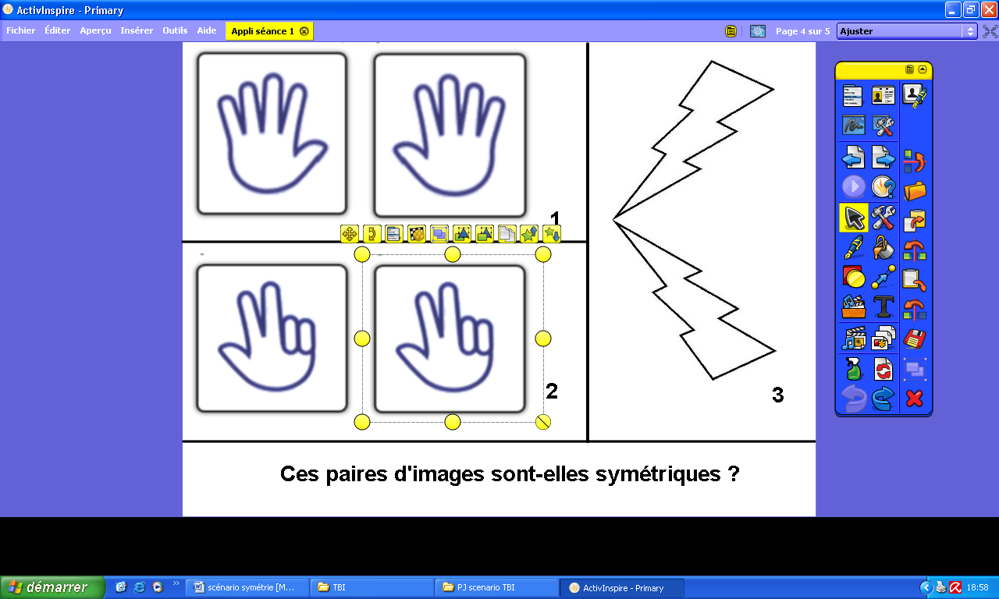 |  | 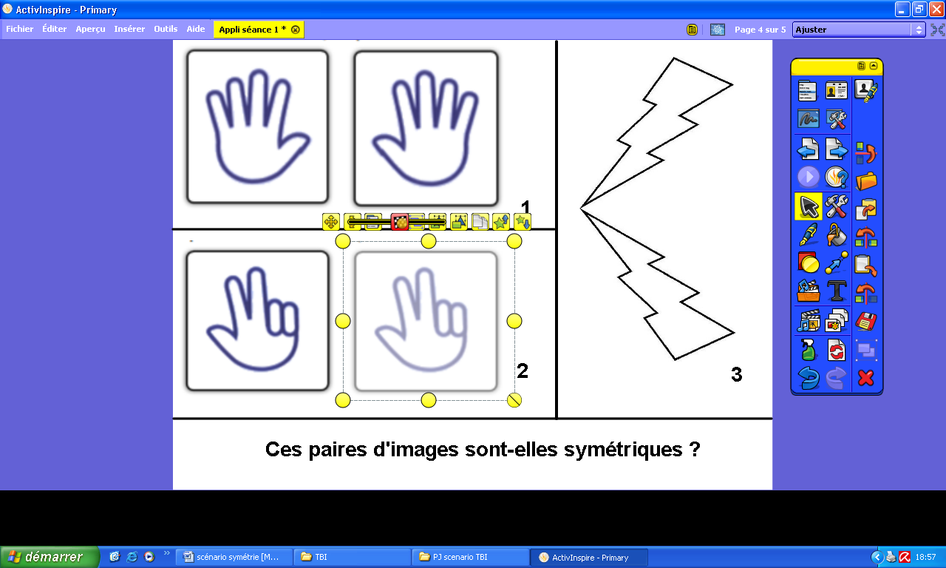  Sur image de droite, déplacement du curseur de translucidité 50%
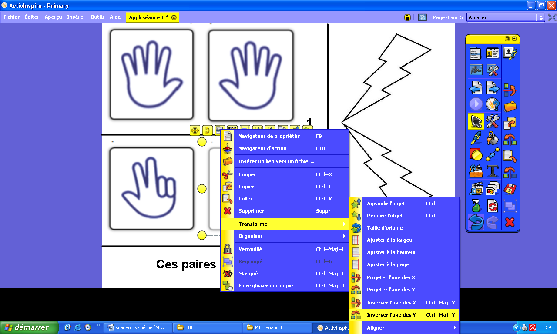  Dans « menu édition d’objets », cliquer sur « transformer », puis « inverser l’axe des Y ». |  | 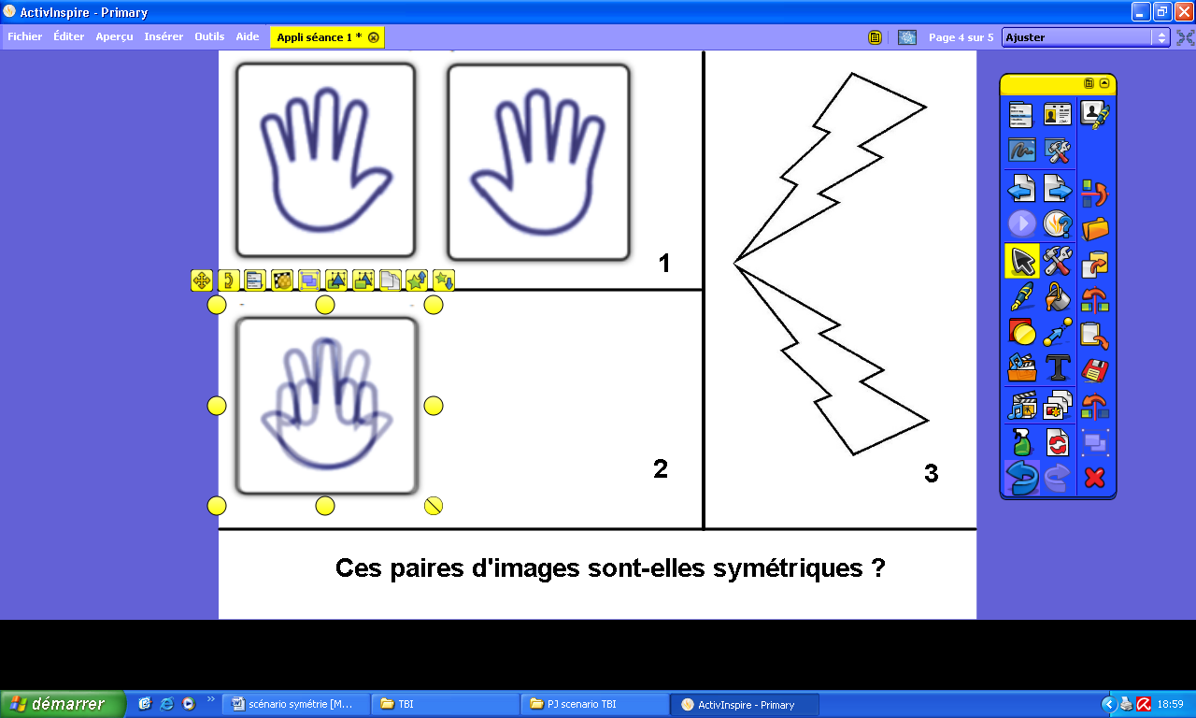  Avantages :  - Travail sur grand format pour les phases collectives  - contrôle par utilisation de la transparence  - supports enseignant réutilisables
PB 2 p1  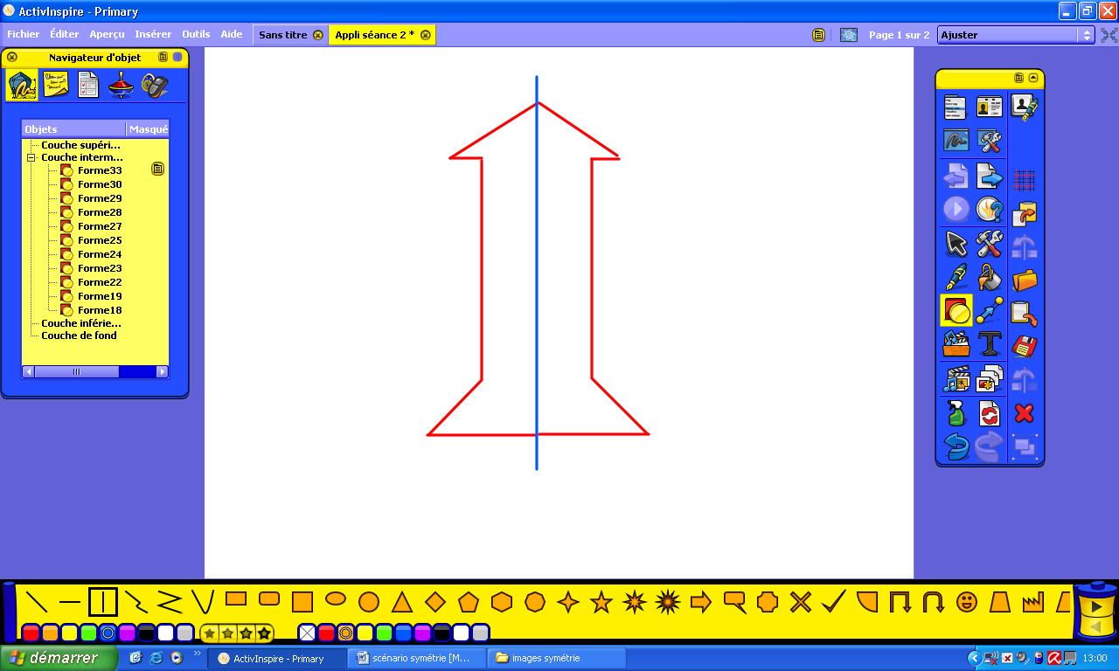 | 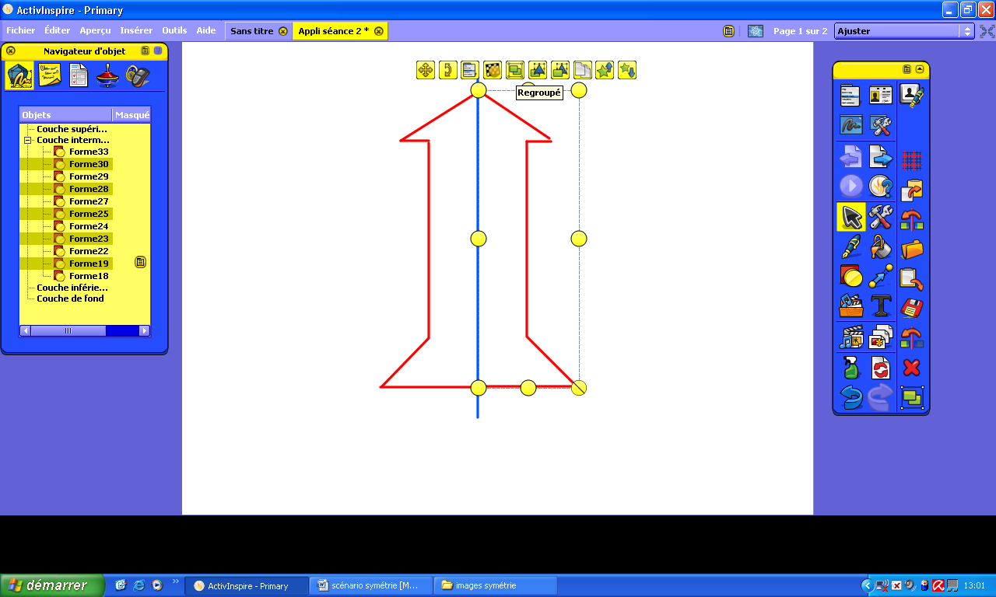
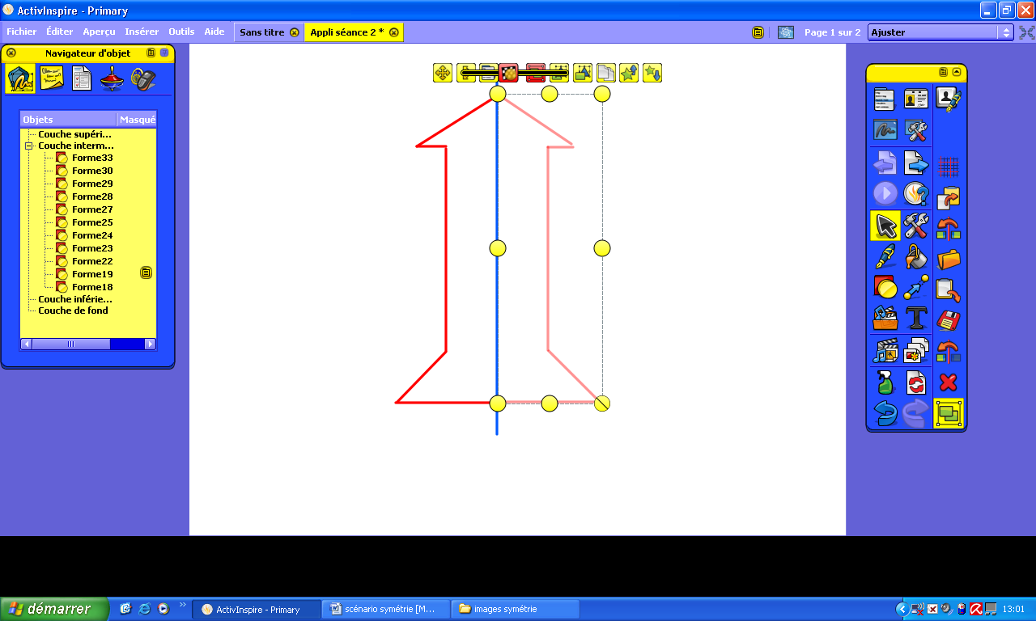 | 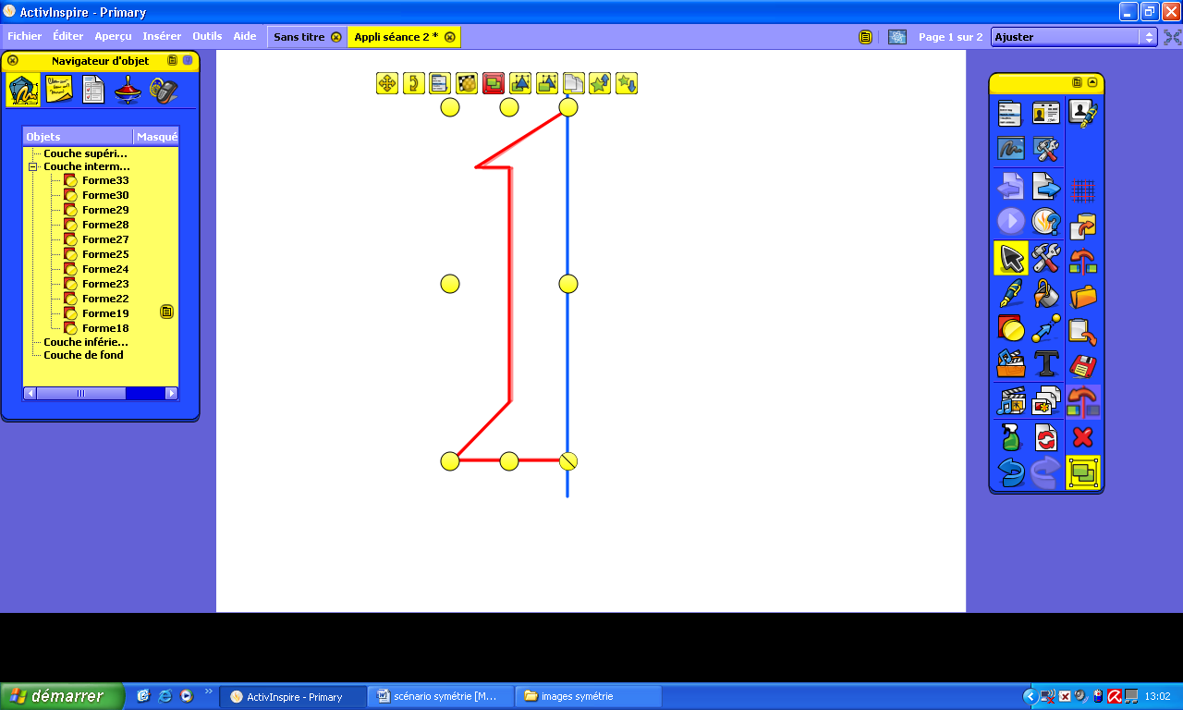  Avantages : permet une présentation et une vérification des propositions des élèves sur grand format
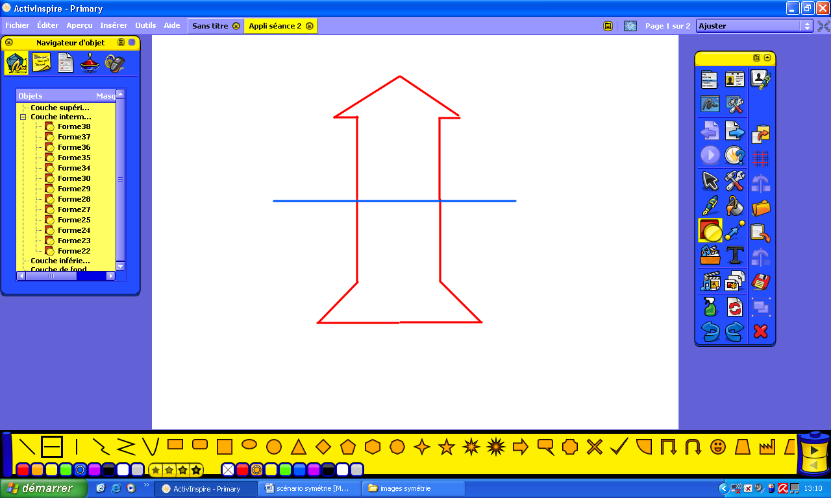  Axe erroné : | 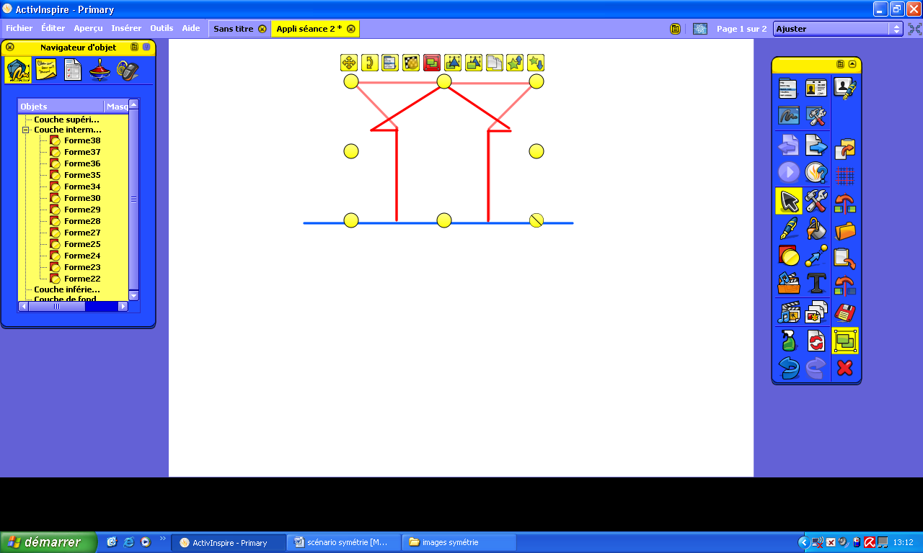
PB 3 page 1  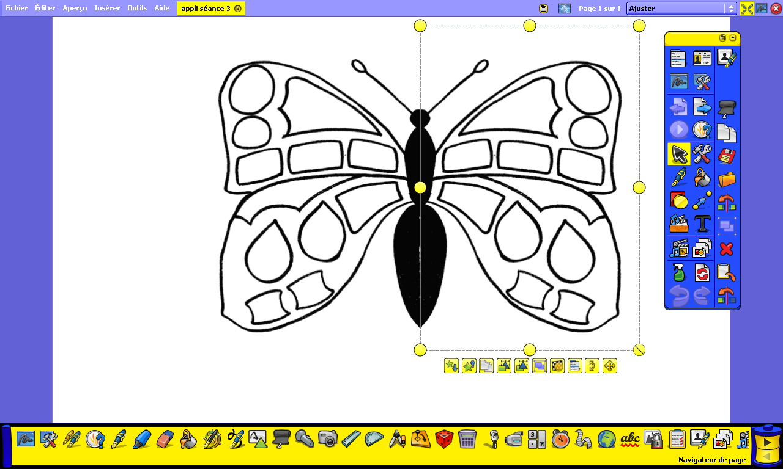 | 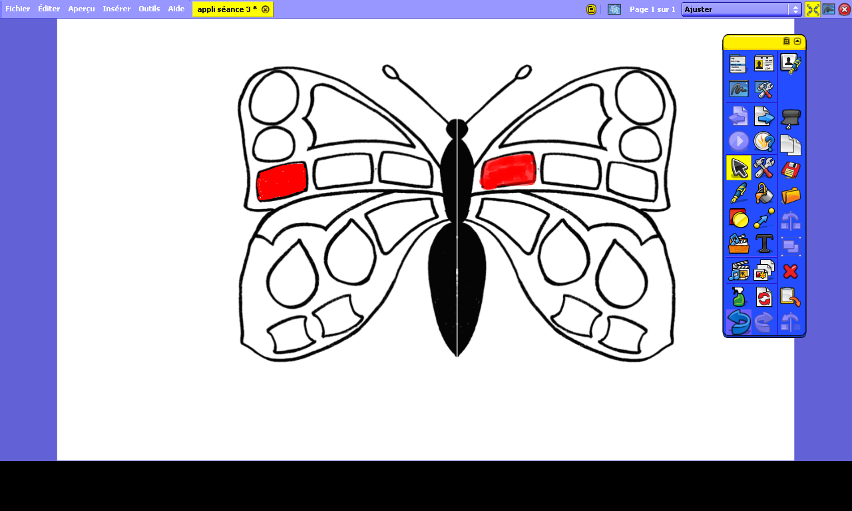
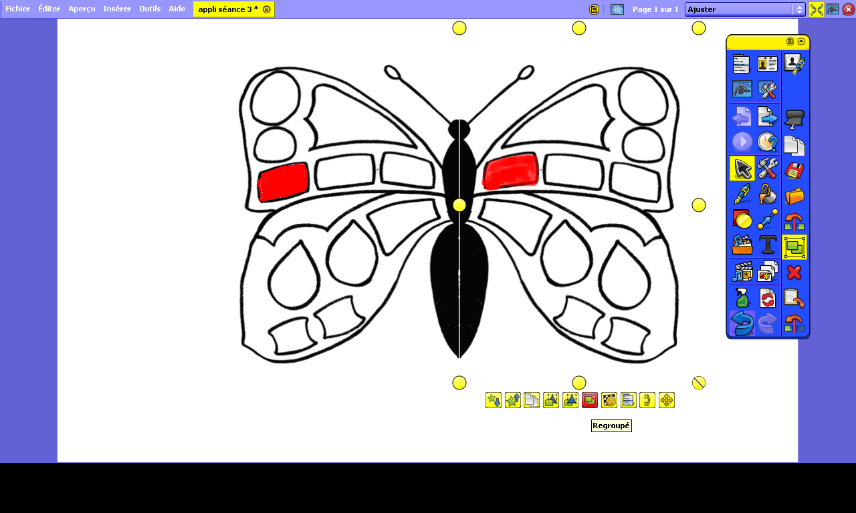  Coloriage erroné | 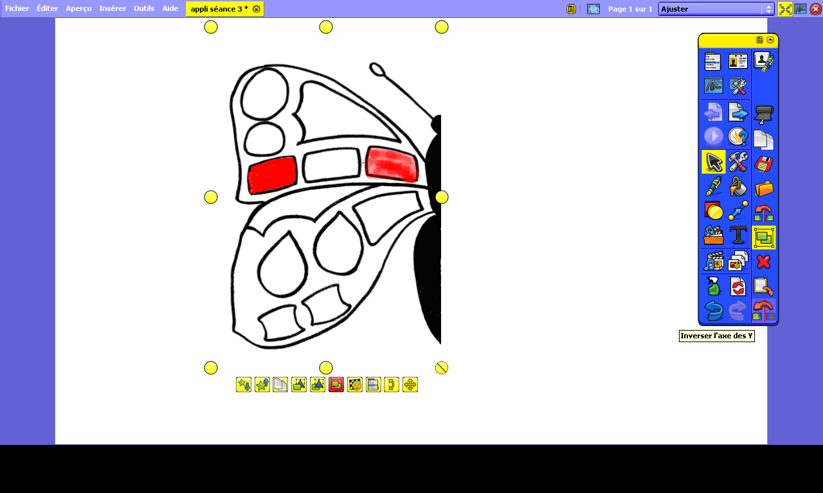  Vérification  Avantages : Idem ci-dessus  + permet plusieurs essais - erreurs sur le même support
PB4 p 1  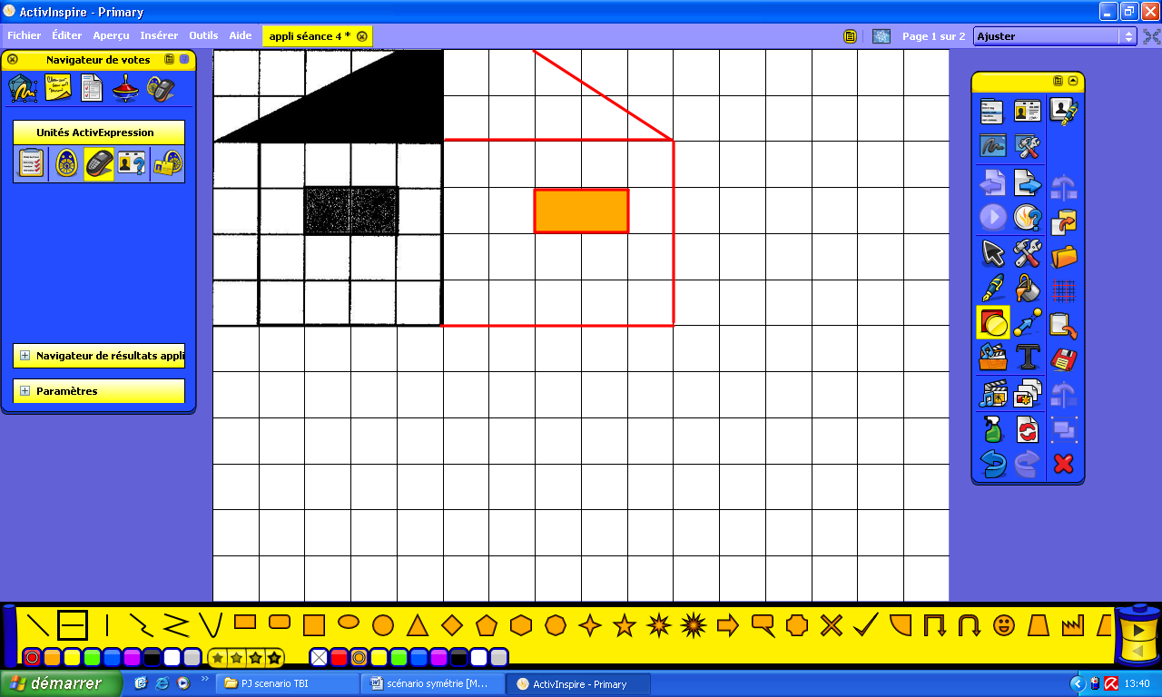  Essais de tracés directs avec les outils « formes » | 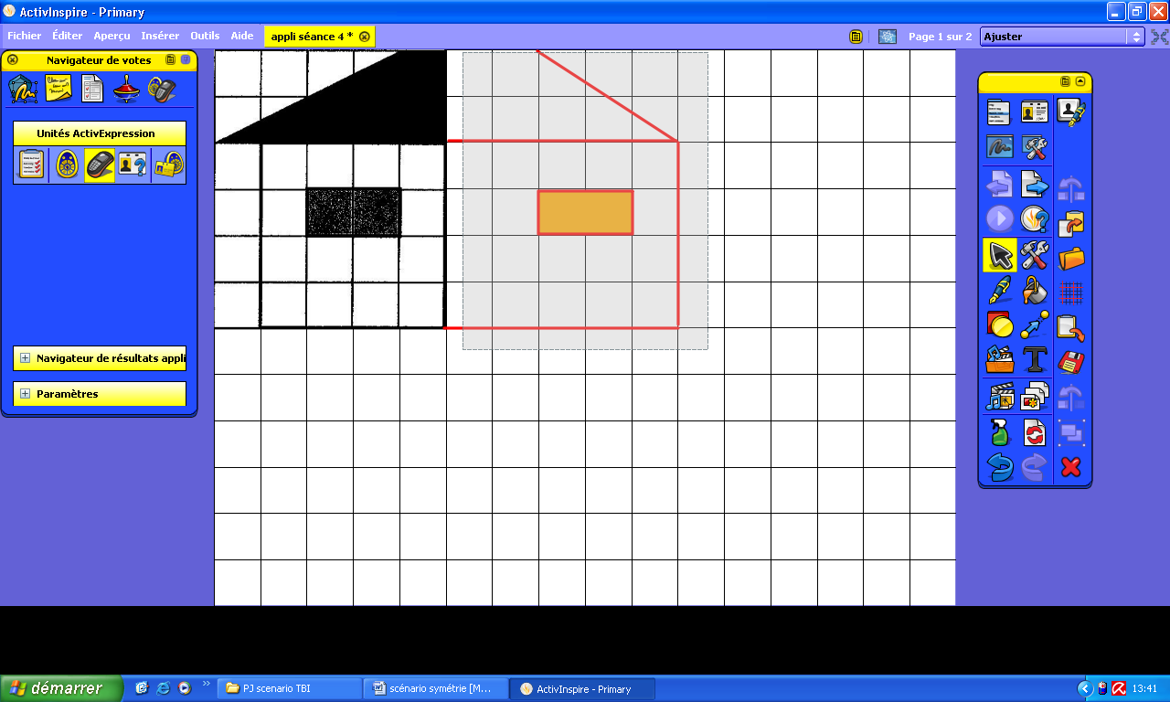  Sélection des divers objets de la moitié droite pour regrouper.
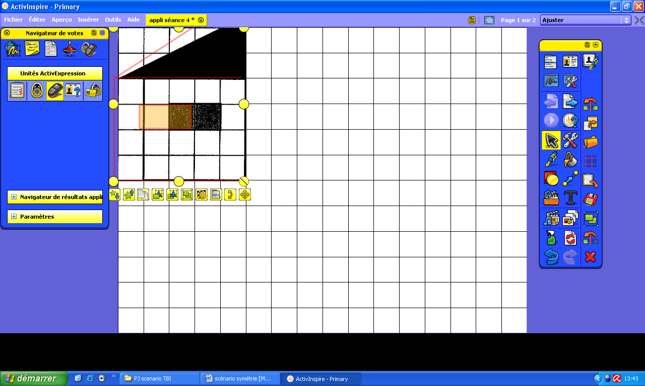  Contrôle selon le procédé de la séance 1 | PB4 p 2  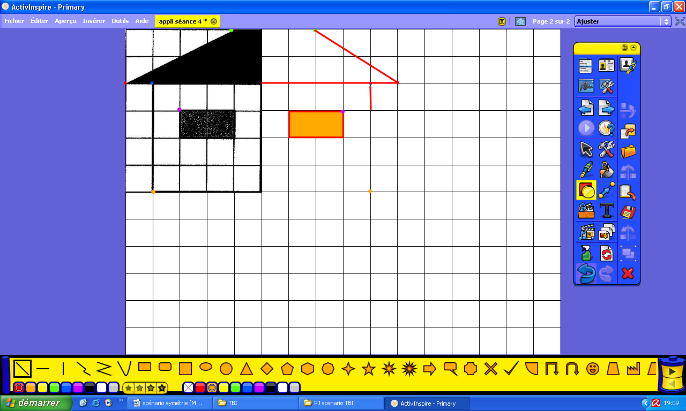  En premier, positionnement des sommets (déplacement des points colorés) puis ajout des lignes.
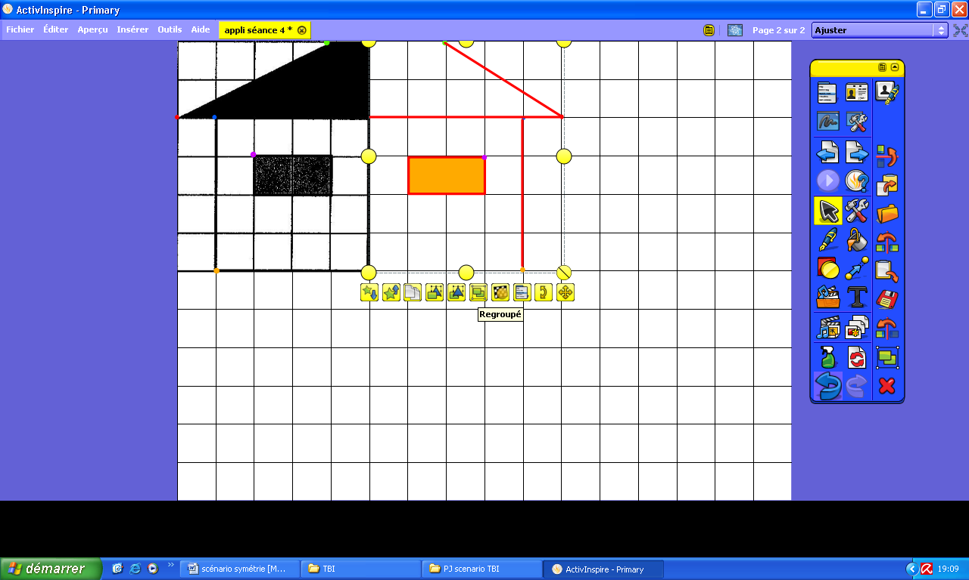  Regroupement des objets pour contrôle suivant procédé séance 1. | 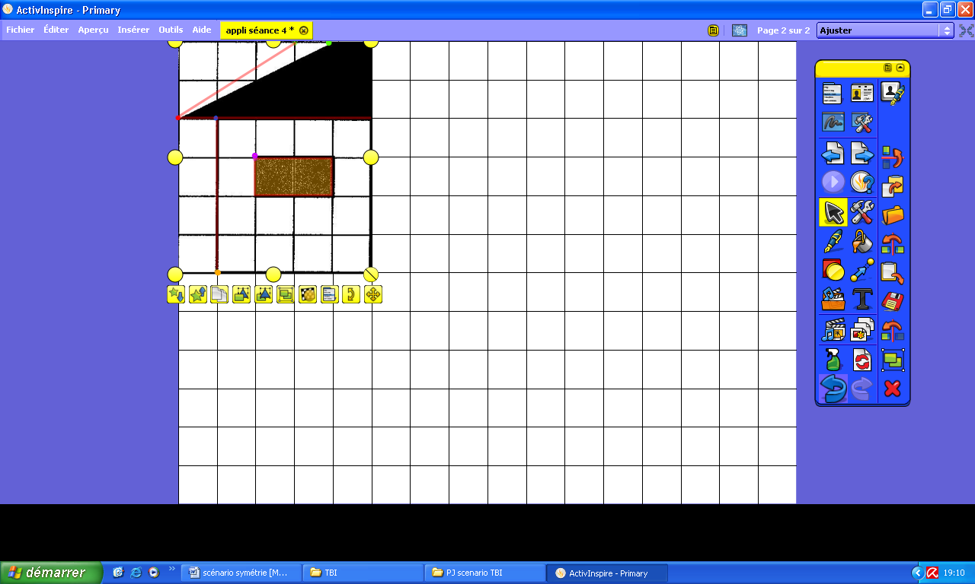  Avantages : Idem ci-dessus  permet plusieurs essais - erreurs sur le même support

